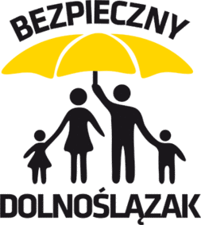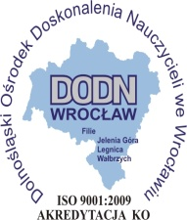

KONFERENCJA INAUGURUJĄCA
PROGRAM „BEZPIECZNY DOLNOŚLĄZAK” 2016

ORGANIZATORZY:
Urząd Marszałkowski Województwa Dolnośląskiego
Dolnośląski Ośrodek Doskonalenia Nauczycieli

TERMIN I MIEJSCE KONFERENCJI:
12 kwietnia 2016 r., godz. 11.00, siedziba Dolnośląskiego Ośrodka Doskonalenia Nauczycieli we Wrocławiu, ul. Skarbowców 8A

PROGRAM KONFERENCJI:
Moderatorzy konferencji:
Agnieszka Sokołowska - Dyrektor Wydziału Obronności i Bezpieczeństwa
Małgorzata Matusiak - Dyrektor Dolnośląskiego Ośrodka Doskonalenia Nauczycieli

- Otwarcie konferencji - Ewa Mańkowska - Wicemarszałek Województwa Dolnośląskiego;
- Omówienie doświadczeń programu - Agnieszka Sokołowska - Dyrektor Wydziału Obronności i Bezpieczeństwa;
- Inscenizacja wiersza J. Brzechwy pt. „Pali się” w wykonaniu uczniów ze Szkoły Podstawowej w Kamieńcu Wrocławskim - wyróżnionych w I edycji Programu;
- Omówienie Regulaminu Programu „Bezpieczny Dolnoślązak” 2016 - Jolanta Szwedowska - Wicedyrektor Dolnośląskiego Ośrodka Doskonalenia Nauczycieli;
- Edukacja dla bezpieczeństwa - prof. Barbara Wiśniewska-Paź - Kierownik Zakładu Socjologii Edukacji Instytutu Socjologii Uniwersytetu Wrocławskiego;
- Współpraca TVP Wrocław z UMWD - edukacja dla bezpieczeństwa - Mirosław Spychalski - Dyrektor Oddziału TVP Wrocław;
- Doświadczenia aktorów w zakresie bezpieczeństwa, zdobyte podczas realizacji serialu pt. „Rodzina Rozsądnych” - Robert Borowiecki, Anna Łubniewska, Halina Abramowicz, Milena Hübscher, Tymon Treczyński - aktorzy występujący w serialu;
- Dyskusja podsumowująca;
- Zakończenie konferencji - oficjalne otwarcie II edycji Programu - Ewa Mańkowska - Wicemarszałek Województwa Dolnośląskiego.

Patronat medialny: Patronat naukowy:

